TW-SNY79光伏发电元件展示柜
1.设备组成：(1)太阳能光伏硅材料展示柜;(2)太阳能光伏电池片展示柜;(3)太阳能光伏组件展示台;(4)太阳能光伏组件附属材料展示柜;(5)太阳能光伏应用产品展示柜.
2.具体的性能参数：
(1)太阳能光伏硅材料展示柜
- 主要功能
1、可以展示各种太阳能光伏电池使用的硅材料实物；
2、配备文字与动画展示各种材料的生产工艺与使用方法
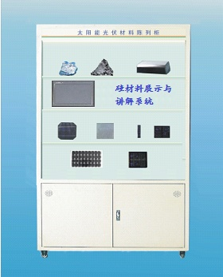
- 技术参数：
1、材料：钢制结构，配置有机玻璃隔板；
2、规格尺寸：1500×1200×700mm；
3、电源及照明系统：220V电源，空气电源总开关总成、日光灯总成。
4、配备10’触摸屏，提供文字与动画展示各种硅材料的生产工艺与使用方法
5、操作者可在触摸屏中自主选择材料种类与查看方法。
- 通过触摸屏展示与讲解：
- 光伏硅产品基本情况介绍
- 硅单质性质：包括硅的物理性质、化学性质、硅的分类与应用
- 硅化合物性质：包括二氧化硅、一氧化硅、硅的卤化物、三氯氢硅、硅烷等
- 硅的生长原理及定型
- 硅的提纯方法：包括化学提纯与物理提纯方法
- 多晶硅的制备及其缺陷和杂质：包括冶金硅级制备、高纯多晶硅制备、铸造多晶硅制备
- 单晶硅的制备及其缺陷和杂质：包括单晶硅生长、单晶硅的杂质与缺陷
- 单晶硅与多晶硅加工方法
- 硅薄膜材料：包括非晶硅薄膜材料、多晶硅薄膜材料
- 硅材料的测试与分析方法：包括导电型号测量、电阻率测量、少子寿命测量、霍尔系数的测定、迁移率的测量、化学性能分析、晶体结构分析等
- 硅材料测试与分析依据标准（GB标准、UL标准、IEC标准、SEMI标准）

序号 | 名称 | 数量（套）
1 | 钢制展示柜 | 1
2 | 硅粉、硅块、硅锭、硅棒 | 1
3 | 硅片（6inch，8inch） | 1
4 | 展示柜控制单元 | 1
5 | 硅材料展示与讲解系统 | 1

(2)太阳能光伏电池片展示柜
主要功能
1、可以展示各种太阳能光伏电池片；
2、配备文字与动画展示各种电池片的生产工艺与使用方法
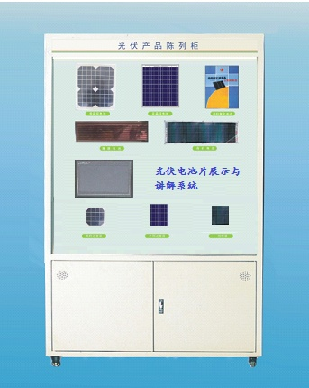
- 技术参数：
1、材料：钢制结构，配置有机玻璃隔板；
2、规格尺寸：1500×1200×700mm；
3、电源及照明系统：220V电源，空气电源总开关总成、日光灯总成。
4、配备10’触摸屏，提供文字与动画展示各种电池片的生产工艺与使用方法
5、操作者可在触摸屏中自主选择电池片种类与查看方法。
- 通过触摸屏展示与讲解：
- 太阳能电池片基本情况介绍
- 太阳能电池片基本结构分析
- 太阳能电池片分类
- 晶体硅太阳能电池片生产工艺：包括生产方法与生产设备介绍
- 晶体硅太阳能电池片生产主要原材料
- 太阳能电池片测试技术与方法：包括测试方法与测试设备介绍
- 太阳能电池片测试依据标准
序号 | 名称 | 数量（套）
1 | 钢制展示柜 | 1
2 | 单晶电池片（125、156） | 1
3 | 多晶电池片（125、156） | 1
4 | 薄膜电池片 | 1
5 | 展示柜控制单元 | 1
6 | 光伏电池片展示与讲解系统 | 1

(3)太阳能光伏组件展示台
主要功能
1、可以展示各种太阳能光伏光伏组件；
2、配备文字与动画展示各种光伏组件的生产工艺与使用方法
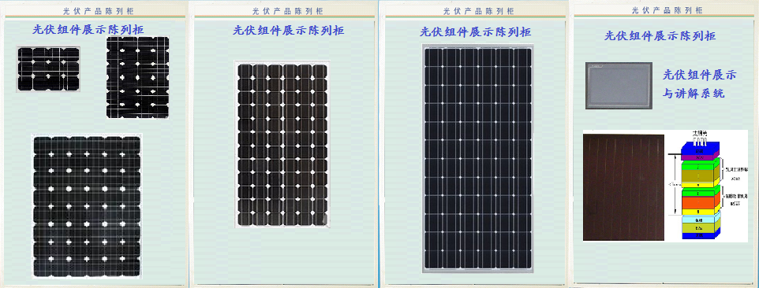
- 技术参数：
1、材料：钢制结构，配置有机玻璃隔板；
2、规格尺寸：1500×5000×700mm；
3、电源及照明系统：220V电源，空气电源总开关总成、日光灯总成。
4、配备10’触摸屏，提供文字与动画展示各种光伏组件的生产工艺与使用方法
5、操作者可在触摸屏中自主选择光伏组件种类与查看方法。
- 通过触摸屏展示与讲解：
- 太阳能电池组件基本介绍
- 太阳能电池组件的分类及各种组件的优缺点
- 太阳能电池组件的生产工艺介绍及相关设备
- 太阳电池组件的评定标准
- 太阳能电池组件的测试方法与测试设备
- 太阳能电池组件的发展方向
序号 | 名称 | 数量（套）
1 | 钢制展示支架 | 1
2 | 单晶光伏组件（20W、40W、80W、150W、260W） | 1
3 | 多晶光伏组件（20W、40W、80W、150W、260W） | 1
4 | 薄膜电池组件 | 1
5 | 展示柜控制单元 | 1
6 | 光伏电池片展示与讲解系统 | 1

(4)太阳能光伏组件附属材料展示柜
- 主要功能
1、可以展示各种太阳能光伏光伏组件附属材料；
2、配备文字与动画展示各种光伏组件附属材料的生产工艺与使用方法
- 技术参数：
1、材料：钢制结构，配置有机玻璃隔板；
2、规格尺寸：1500×1200×700mm；
3、电源及照明系统：220V电源，空气电源总开关总成、日光灯总成。
4、配备10’触摸屏，提供文字与动画展示各种光伏组件附属材料的生产工艺与使用方法
5、操作者可在触摸屏中自主选择光伏组件附属材料种类与查看方法。
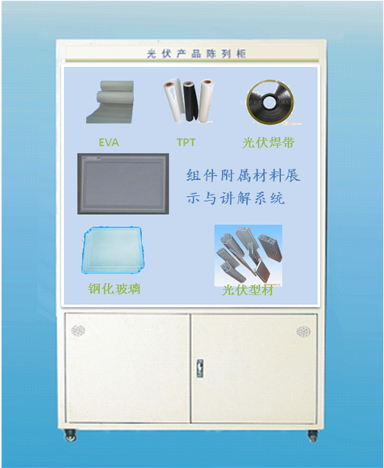
- 通过触摸屏展示与讲解：
- 太阳能组件附属设施情况介绍
- 太阳能组件对钢化玻璃的具体要求
- 太阳能组件对支架铝型材的具体要求
- 太阳能组件对EVA封胶的具体要求
- 太阳能组件对TPT背板的具体要求
- 太阳能组件附属设施检测方法
- 太阳能组件附属设施测试标准

序号 | 名称 | 数量（套）
1 | 钢制展示柜 | 1
2 | 光伏用钢化玻璃 | 1
3 | 光伏用铝型材 | 1
4 | EVA封胶 | 1
5 | TPT背板 | 1
6 | 光伏焊带 | 1
7 | 展示柜控制单元 | 1
8 | 光伏电池片展示与讲解系统 | 1

(5)太阳能光伏应用产品展示柜
- 主要功能
1、可以展示各种太阳能光伏光伏应用产品；
2、配备文字与动画展示各种光伏应用产品的生产工艺与使用方法。
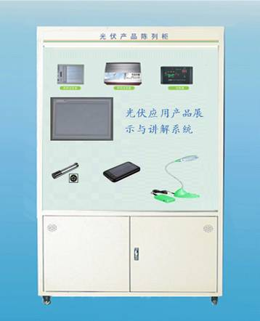
- 技术参数：
1、材料：钢制结构，配置有机玻璃隔板；
2、规格尺寸：1500×1200×700mm；
3、电源及照明系统：220V电源，空气电源总开关总成、日光灯总成;
4、配备10’触摸屏，提供文字与动画展示各种光伏应用产品的生产工艺与使用方法;
5、操作者可在触摸屏中自主选择光伏应用产品种类与查看方法。
- 通过触摸屏展示与讲解：
- 太阳能光伏发电产品介绍
- 太阳能光伏发电基本原理
- 太阳能光伏发电系统组成部分介绍
- 太阳能光伏发电系统设计方法
- 太阳能光伏电站施工建设方法
- 太阳能光伏并网电站介绍
- 家用型太阳能电站建设方案
- 逆变器基本原理介绍
- 控制器基本原理介绍

序号 | 名称 | 数量（套）
1 | 钢制展示柜 | 1
2 | 控制器（路灯控制器、MPPT控制器） | 1
3 | 逆变器 | 1
4 | 光伏用胶体蓄电池 | 1
5 | 太阳能手电筒 | 1
6 | 太阳能台灯 | 1
7 | 太阳能充电器 | 1
8 | 展示柜控制单元 | 1
9 | 光伏电池片展示与讲解系统 | 1

